08.05.2020 /piątek/ Witam w ostatnim dniu tygodnia

Dzisiaj o Polsce i symbolach narodowych

Posłuchajcie wiersza ,,Polska”- w trakcie słuchania macie za zadanie wskazać symbole pojawiające się w treści wiersza.

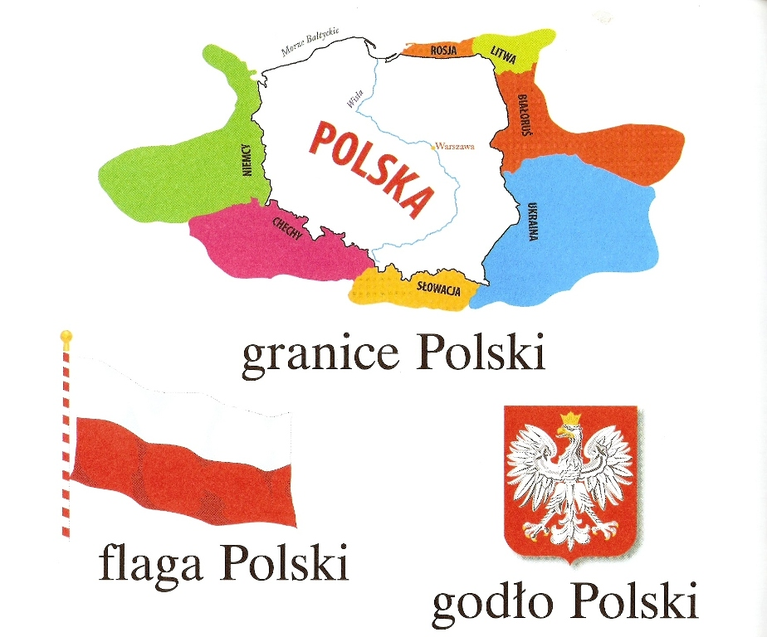

**Małgorzata Strzałkowska**

**Polska**

**Polska leży w Europie.**

**Polska to jest kraj nad Wisłą.**

**Polska leży nad Bałtykiem.**

**I to wszystko?**

**Nie! Nie wszystko!**

**Polska naszą jest ojczyzną**

**– Tu żyjemy, tu mieszkamy.**

**Tu uczymy się, bawimy,**

**I marzymy, i kochamy.**

**Herb, czasami zwany godłem,**

**To jest wspólny znak rodaków.**

**Orzeł na czerwonej tarczy**

**To odwieczny herb Polaków.**

**Flaga jest symbolem państwa.**

**Tak wygląda polska flaga**

**– Biały kolor to szlachetność,**

**Czerwień – męstwo i odwaga.**

**Polskim Hymnem Narodowym**

**Jest „Mazurek Dąbrowskiego”.**

**„Jeszcze Polska nie zginęła”**

**– Któż z Polaków nie zna tego?**

**2. „Gdzie jest j?” – zabawa słuchowa.** Czytamy  powoli ponownie tekst wiersza. Zadaniem dzieci jest przykucnięcie, gdy usłyszą słowo zawierające głoskę j na początku, na końcu lub w środku słowa. Kto się pomyli, powinien stać na jednej nodze aż do następnego słowa z j, Rodzic może pomóc, akcentując właściwe słowa.

**3. Mazurek Dąbrowskiego**

1. Wprowadzamy dzieci do właściwego słuchania hymnu narodowego:
2. W jakich okolicznościach słyszycie hymn Polski?
3. Dlaczego Mazurek Dąbrowskiego jest odgrywany, gdy Polacy zwyciężą w ważnym turnieju?
4. W jaki sposób powinniśmy słuchać hymnu?

Powtarzamy z dziećmi wers po wersie fragment tekstu hymnu (dwie zwrotki). Następnie odtwarzamy nagranie hymnu i prosimy dzieci, żeby wstały i spróbowały go zaśpiewać.

***Mazurek Dąbrowskiego***

***sł. Józef Wybicki, muz. autor nieznany***

***Jeszcze Polska nie zginęła, Kiedy my żyjemy.***

***Co nam obca przemoc wzięła, Szablą odbierzemy.***

***Ref.:   Marsz, marsz, Dąbrowski,***

***Z ziemi włoskiej do Polski,***

***Za twoim przewodem Złączym się z narodem.***

***Przejdziem Wisłę, przejdziem Wartę,***

***Będziem Polakami. Dał nam przykład Bonaparte,***

***Jak zwyciężać mamy.***

***Ref.:  Marsz, marsz…***

***Jak Czarniecki do Poznania Po szwedzkim zaborze,***

***Dla ojczyzny ratowania Wrócim się przez morze.***

***Ref.: Marsz, marsz…***

***Już tam ojciec do swej Basi Mówi zapłakany***

***– Słuchaj jeno, pono nasi Biją w tarabany.***

***Ref.: Marsz, marsz…***

Poproszę o odtworzenie hymnu z YT

1. **Układamy napis-** z liter alfabetu układamy wyrazy: Polska , flaga, godło, hymn
2. **Godło lub flaga**- wykonajmy pracę plastyczną, można wydrukować gotowy wzór godła i ozdobić dowolnie albo zrobić chorągiewkę, np. z bibuły.

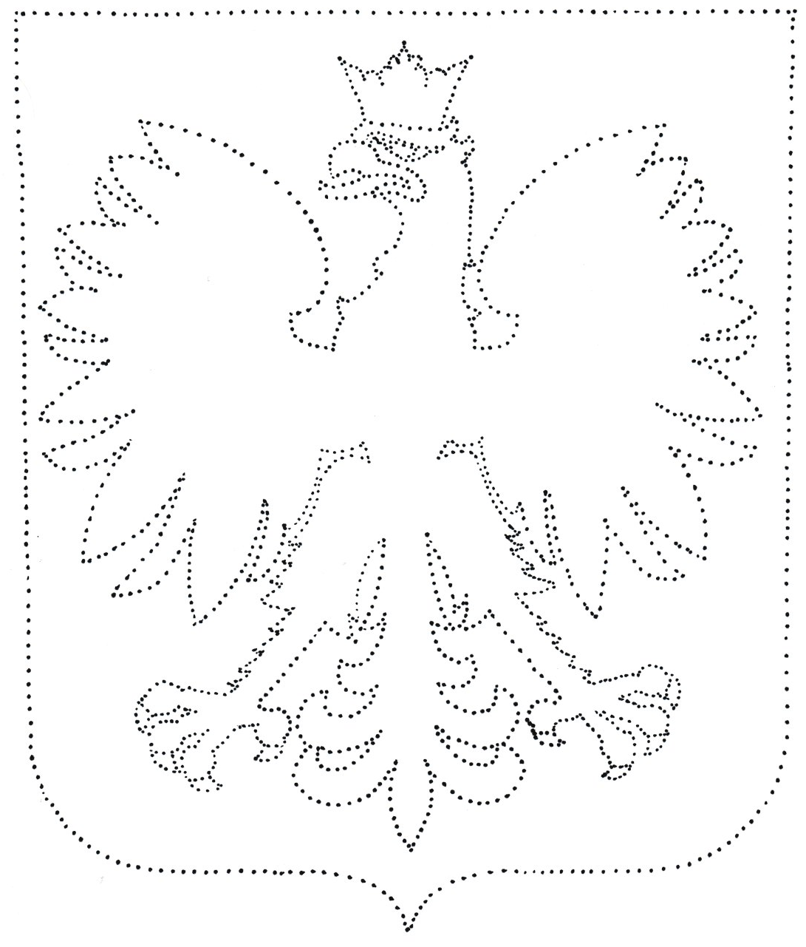

przykładowo piórkami, a koronę ze złotego papieru

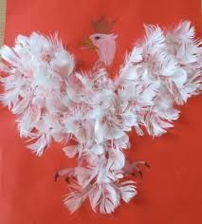

Tutaj kropki można wypełnić plasteliną

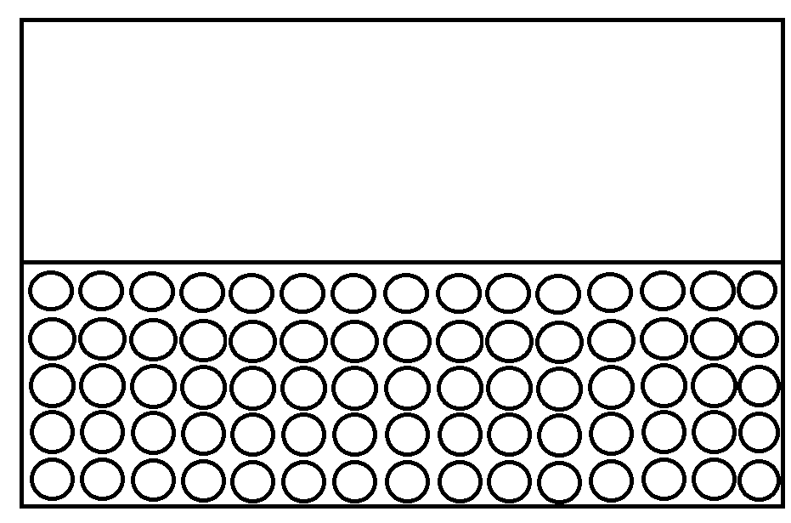

**7.KP. 4/11a** - czytanie prostych wyrazów, pisanie po śladzie.

**KP.4/11b** odczytywanie hasła.

Dla chętnych, wpisać litery aby ułożyć właściwy napis

